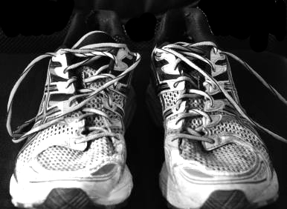
Acht-Wochen-Programm für Laufeinsteiger nach Steffny
1. Woche: im Wechsel je 2 Laufminuten und 1 Minute Gehpause, 9 Wiederholungen, zum Ende 3 Minuten Gehpause (18 Laufminuten)
2. Woche: im Wechsel je 3 Laufminuten und 1 Minute Gehpause, 7 Wiederholungen, zum Ende 3 Minuten Gehpause (21 Laufminuten)
3. Woche: im Wechsel je 5 Laufminuten und 1 Minute Gehpause, 5 Wiederholungen, zum Ende 3 Minuten Gehpause (25 Laufminuten)
4. Woche: im Wechsel je 6 Laufminuten und 1 Minute Gehpause, 4 Wiederholungen, zum Ende 3 Minuten Gehpause (24 Laufminuten)
5. Woche: im Wechsel je 7 Laufminuten und 1 Minute Gehpause, 4 Wiederholungen (28 Laufminuten)
6. Woche: im Wechsel je 10 Laufminuten und 2 Minuten Gehpause, 3 Wiederholungen (30 Laufminuten)
7. Woche: 15 Laufminuten, 2 Minuten Gehpause, 15 Laufminuten (30 Laufminuten)
8. Woche: 30 Laufminuten
Bemerkungen:
- jeweils vorher und nachher: Gymnastik mit Lockern und Dehnen
- Laufen ohne schnaufen (ca. 75% Maximalpuls)
- das Schema gilt für drei bis vier Trainingseinheiten in der Woche !!!

Acht-Wochen-Programm mit freundlicher Genehmigung der Herbert Steffny Run Fit Fun GmbH

